Sicher Qualität nachweisen
Betriebs- und Prozessdaten werden mit APROL PDA einfach zentral erfasst
Die zentrale Erfassung für Betriebs- und Prozessdaten von Maschinen und Anlagen mit dem B&R-Prozessleitsystem APROL wird deutlich erleichtert. Die neue Solution APROL PDA verfügt dazu über einen PDA-Browser, PDA-Bausteine und ein PDA-Visualisierungselement. APROL PDA kann als gebrauchsfertige Einzellösung oder integriert in ein bestehendes APROL-System verwendet werden.
Die zentrale Datenerfassung ermöglicht eine übergreifende Online-Performancekontrolle und visuelle Übersichtsdarstellungen. Durch eine leistungsfähige und hochverfügbare Langzeitarchivierung wird der Qualitätsnachweis des gesamten Herstellungsprozesses sichergestellt. Flexible Reports mit integrierten Analysefunktionen unterstützen die Optimierung der Produktion. Die kombinierte Darstellung von stetigen Daten, Alarmen und Ereignissen hilft Zusammenhänge von Ursache und Wirkung zu erkennen.
Mehrere Visualisierungen in einer Grafik
Zur Darstellung von Visualisierungen stehen der neue APROL VNC Viewer und das neue Visualisierungselement VNC Viewer zur Einbettung in eine Prozessgrafik zur Verfügung. Mit dem VNC Viewer können zum Beispiel mehrere Maschinen-Visualisierungen – unabhängig von der jeweiligen Plattform – gleichzeitig und beliebig skaliert auf einer Prozessgrafik dargestellt werden. Darüber hinaus ermöglicht ein Web-Widget die Einbettung von Webseiten, zum Beispiel für HTML5-basierte Visualisierungen, IP-Kameras und Business-Intelligence-Berichte.

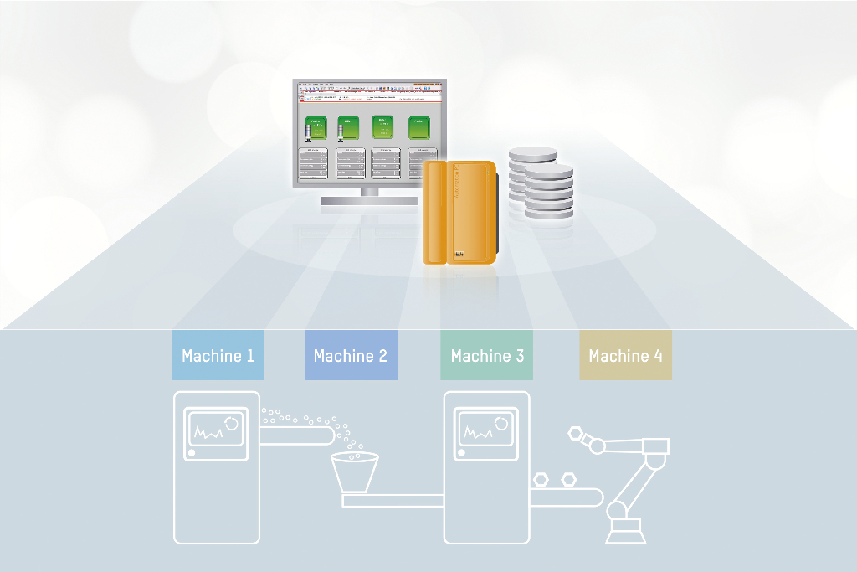
Die zentrale Erfassung von Betriebs- und Prozessdaten wird mit APROL PDA deutlich erleichtert.

Über B&R
B&R, eine Division des ABB-Konzerns, ist ein weltweit führendes Unternehmen der industriellen Automatisierung mit Hauptsitz in Österreich. Als Branchenführer kombiniert B&R modernste Technologien mit fortschrittlichem Engineering. B&R bietet Kunden aus den unterschiedlichsten Branchen perfekte Gesamtlösungen in den Bereichen Maschinen- und Fabrikautomatisierung, Antriebs- und Steuerungstechnik, Visualisierung und integrierte Sicherheitstechnik. Lösungen für die Kommunikation im Industrial IoT - allen voran OPC UA, POWERLINK und der offene Standard openSAFETY - runden das Leistungsportfolio von B&R ab. Die Software-Entwicklungsumgebung Automation Studio ist wegweisend für zukunftsorientiertes Engineering. Mit innovativen Lösungen setzt B&R neue Standards in der Automatisierungswelt, hilft Prozesse zu vereinfachen und übertrifft Kundenerwartungen.
Weitere Informationen finden Sie unter www.br-automation.com

